Oikeusministeriölle

Suomen Perimistoimistojen Liitto ry:n lausunto oikeudenhoidon uudistamisohjelmasta vuosille 2013 – 2025 (OM 11/03/2012)

Neuvottelukunta ehdottaa, että summaaristen riita-asioiden käsittely tulee siirtää ulosottoviranomaisten käsiteltäväksi tai keskittää enintään kolmeen käräjäoikeuteen.

Suomen Perimistoimistojen Liitto ry kannattaa kaikkia esityksiä, joilla summaaristen riita-asioiden hoito täytäntöönpanoperusteen hankkimista edellyttävissä asioissa järjestetään nykyistä nopeammalla ja kustannustehokkaammalla tavalla.

Helsingissä 17. päivänä kesäkuuta 2013

Suomen Perimistoimistojen Liitto ry

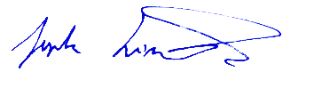
Jyrki Lindström
puheenjohtaja

